Título: “Aplicación de la Radiación Acústica en la Concentración de Minerales”
Tema: Pre-concentración de minerales
Categoría: Procesamiento de Minerales y Metalurgia Extractiva

Autor: Carlos Eduardo Yungo Suero
Empresa: TECSUP N°2
Cargo: Docente
Dirección: Urb. Monterrey D-8, J.L.B. y Rivero, Arequipa
Correo corporativo: cyungo@tecsup.edu.pe
Correo personal: yungosuero@gmail.com
Celular: 992317727

Coautor: Claudia Rosa Enríquez Rivera
Empresa: TECSUP N°2
Cargo: Docente
Dirección: Urbanización La Melgar E-12 José Luis Bustamante y Rivero
Correo corporativo: cenriquez@tecsup.edu.pe
Correo personal: ingenieramet2018@gmail.com
Celular: 956299270

Resumen:
El presente trabajo se desarrolla en el campo del procesamiento de minerales, explorando una innovadora técnica de separación basada en la radiación acústica. Esta investigación se lleva a cabo en el contexto de la optimización de procesos extractivos, buscando métodos más eficientes y sostenibles para la pre-concentración de minerales.
El objetivo principal de este estudio es evaluar la eficacia de la radiación acústica en la concentración de minerales, permitiendo la separación de partículas en función de su peso específico. Se busca demostrar que es posible optimizar el proceso de concentración sin la necesidad de químicos adicionales, agua ni altos consumos energéticos.
La metodología empleada consiste en el uso de un levitador acústico que emite una radiación sonora permitiendo la suspensión de partículas (malla 200) con menor peso específico, mientras que las partículas con mayor peso específico permanecen en la base. Las partículas con mayor peso específico, que no pueden ser levantadas por las ondas sonoras (mineral concentrado), son recolectadas y transportadas mediante una faja transportadora. Una parte de las partículas levitadas forman una niebla, la cual es aspirada, mientras que el resto de partículas separadas también se disponen en la faja transportadora para su almacenamiento y posterior procesamiento.
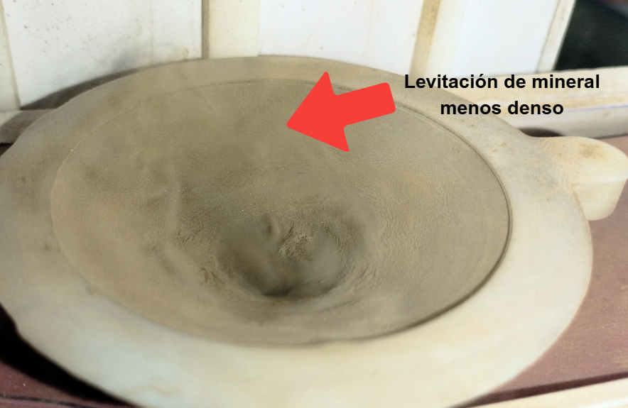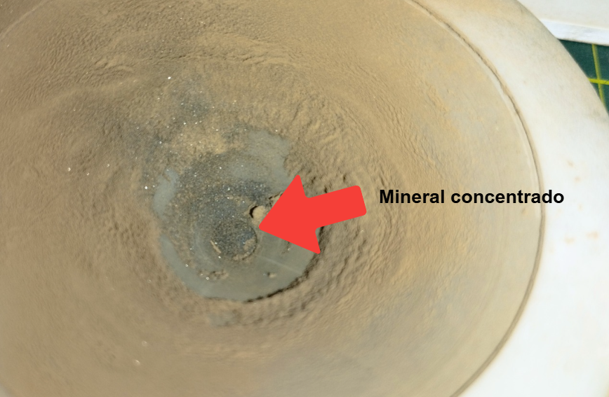
Los resultados obtenidos muestran una concentración efectiva de las partículas con mayor peso específico (mineral concentrado) obteniendo un peso específico de 1.71 Kg/m³ de un mineral de cabeza con peso específico de 1.57 Kg/m³, e incrementos en las leyes de cobre y plata según la siguiente tabla:
Metal Ley Inicial Ley Final
Cobre (Cu) 0.177 % 0.192 %
Plata (Ag) 1296.3 g/t 1402.9 g/t
Estos resultados validan la hipótesis inicial del estudio. Esta investigación sugiere que la radiación acústica es una tecnología prometedora para mejorar la eficiencia de separación de minerales en la industria minera disminuyendo el uso de agua y químicos en el proceso.
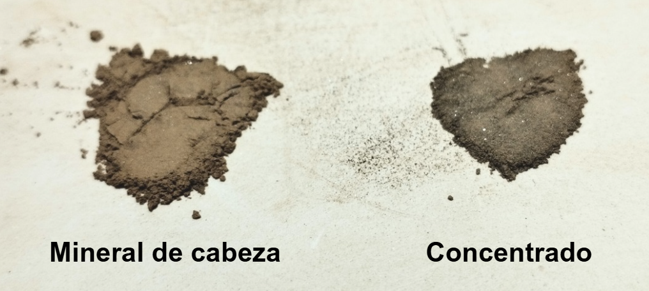

Reseña profesional:
Carlos Yungo
Ingeniero de minas por la Universidad Nacional de Huancavelica; Bachiller en ingeniería de minas por la Universidad Nacional San Agustín de Arequipa, Docente en la carrera de operaciones mineras de TECSUP y especialista en Voladura y Seguridad Minera e Industrial por la Universidad Nacional de San Agustín. Cuenta con experiencia de más de 10 años como docente en universidades e institutos técnicos, presentando proyectos de investigación durante este periodo, y experiencia laboral previa como supervisor de operaciones mineras subterráneas, residente de operaciones mineras y asesor en proyectos de pequeña minería y minería artesanal.
Claudia Enriquez
Ingeniera Metalurgista titulada en la Universidad Nacional de San Agustín y Miembro del Colegio de Ingenieros del Perú. Con Diploma en Gestión Integrada ISO 9001, ISO 14001 y OHSAS 18001 en Instituto para La Calidad Pontificia Universidad Católica Del Perú. Con Diploma en Metalurgia Extractiva Aplicada a Minerales de Cobre y Polimetálicos en Cámara Minera del Perú. Experiencia en Implementación, Arranque y Certificación de Laboratorios. Experiencia en Implementación de Sistemas Integrados de Gestión y 13 años laborando en el rubro minero. Experiencia en Jefatura y Supervisión de Laboratorios en mina. Experiencia en Supervisión de Seguridad y Medio Ambiente en mina. Docente en cursos de Gestión Ambiental, Laboratorio Metalúrgico e Interpretación de Resultados, Técnicas de muestreo y preparación mecánica de muestras, Seguridad y Salud Ocupacional y Electroquímica.

